cid:3429520742_921075

**DESCRIPTIF TECHNIQUE POUR CCTP**

**CANIVEAU HYDRAULIQUE A GRILLE** **300 A PENTE**

Marquage CE selon Norme NF EN 1433

■ **Caniveau URBAN I 300 à pente :ml**

Caniveau en béton armé Haute Performance résistant aux agressions climatiques (W+R), réalisé en démoulage différé et béton auto-plaçant C55/67.

Profil en acier galvanisé discret.

Emboîtement mâle / femelle et gorge intégrée pour application d’un joint d’étanchéité. Chanfrein en partie inférieure pour faciliter la mise en œuvre.

■ **Résistanceintégrée, Type I selon la norme NF EN1433** (résistance indépendante de la mise en œuvre)

■ **Résistance groupes 3&4 (cl. C250/D400)**

■ **Grilles**

Grilles design en fonte ductile GJS 600-10 fixées par 4 vis inox de 10 mm (grilles de 0.50 m) + caches boulons

Largeur des ouvertures de 18 mm conformément au décret n°2006-1658 du 21.12.2006 concernant l’accessibilité des personnes à mobilité réduite.

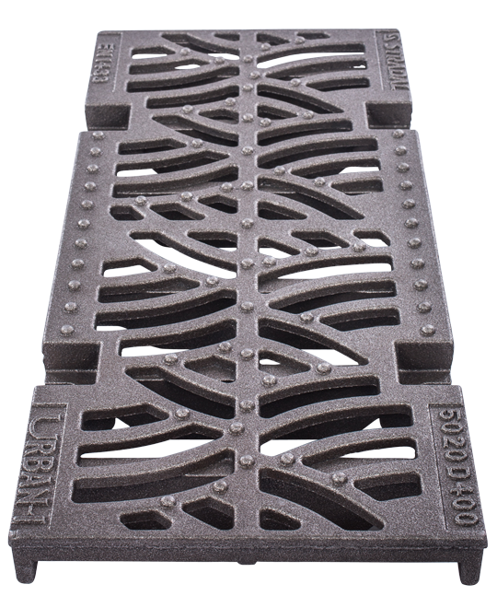

Grille **VIBRATION** 🞏

Surface d’avalement

1400 cm²/ml

❏ **Couleur de la grille : Noire** ❏ **Autre RAL à préciser :**

**DESCRIPTIF TECHNIQUE POUR CCTP Suite**

**CANIVEAU HYDRAULIQUE A GRILLE** **300 a pente**

■ **Dimensions :**

**URBAN-I 300 à pente** de dimensions intérieures 300 x 300/400 mm

Section hydraulique sous grille : 746/1035 cm²

10 éléments à pente incorporée de 1% pour l’alignement de 10 éléments

Longueur : 1,00 m

1 élément d’inversion de pente femelle/femelle longueur 0.50m

■ **Avaloirs :unités**

Éléments avec pré-sortie. Livrés avec grille boulonnée.

Longueur : 0,50 m

❏Emboîtement mâle / femelle

❏Emboîtement mâle / mâle

❏Option panier ramasse feuilles

■ **Plaques d’about**

**Béton** 🞏 Emboîtement mâle : \_\_\_\_\_\_\_\_ unités

🞏 Emboîtement femelle : \_\_\_\_\_ unités

🞏 Emboîtement mixte : \_\_\_\_\_ unités

**Acier galvanisé** 🞏 Emboîtement mixte : \_\_\_\_\_\_ unités

■ **Kit vis antivol pour grille**